**2024年长沙市初中学业水平考试试卷**

**地理**

**注意事项：**

**1.答题前，请考生先将自己的姓名、准考证号填写清楚，并认真核对条形码上的姓名、准考证号、考室和座位号；**

**2.必须在答题卡上答题，在草稿纸、试题卷上答题无效；**

**3.答题时，请考生注意各大题题号后面的答题提示；**

**4.请勿折叠答题卡，保持字体工整、笔迹清晰、卡面清洁；**

**5.答题卡上不得使用涂改液、涂改胶和贴纸；**

**6.本学科实行开卷考试，共两道大题，考试时量60分钟，满分100分。**

**一、选择题（本大题包括20个小题，每小题2分，共40分，每小题只有一个正确选项）**

长沙某中学“地理+”校园劳动实践教育初见成效。读图,完成下面小题。

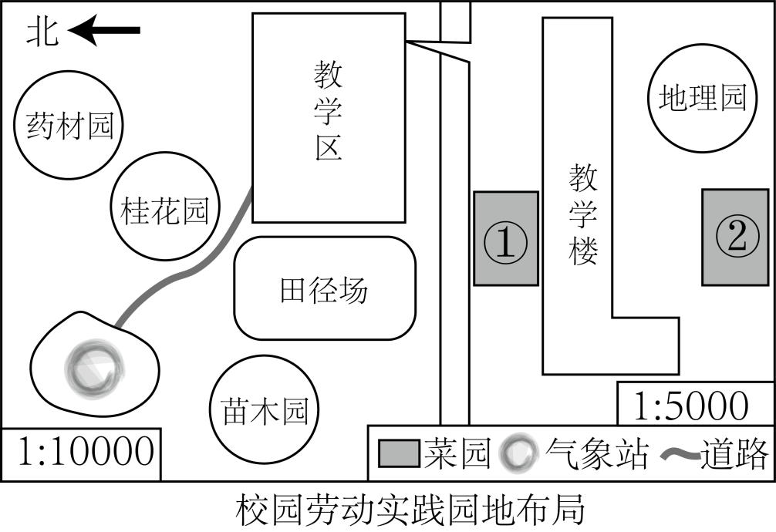

1. 图中的药材园、桂花园、苗木园及地理园四个地块，实地面积最小的是（ ）

A. 药材园 B. 桂花园 C. 苗木园 D. 地理园

2. ①②菜园土壤质地及施肥浇水条件基本相同。发现同一品种的喜光蔬菜在②地长势较好，是因为这里位于教学楼 面，光照较好（ ）

A. 东 B. 西 C. 南 D. 北

上海、深圳是中国高水平开放与高质量发展的典范。读图,完成下面小题。

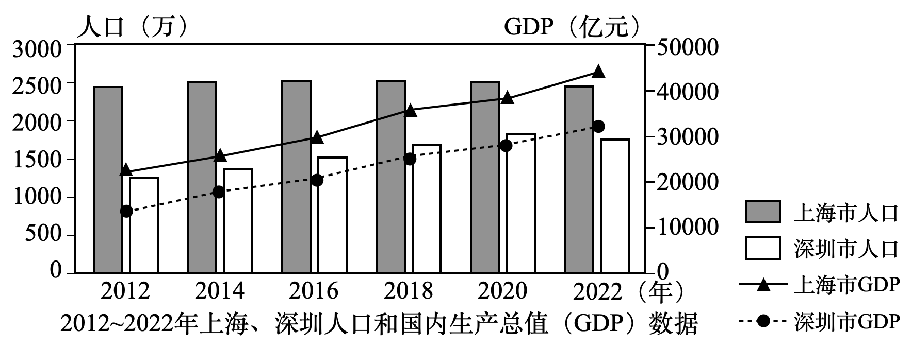

3. 关于2012~2022年上海、深圳人口和GDP的变化，表述正确的是（ ）

A. 上海人口数量快速增加

B. 深圳人口增长总数多于上海

C. 上海GDP在2020年最高

D. 深圳GDP已赶超上海

4. 深圳人口快速增长，对其发展的影响主要有（ ）

A. 缓解了交通拥堵 B. 阻碍高新技术发展

C. 中小学学位紧张 D. 促进住房条件改善

传统民居反映聚落与自然环境的关系。读图,完成下面小题。

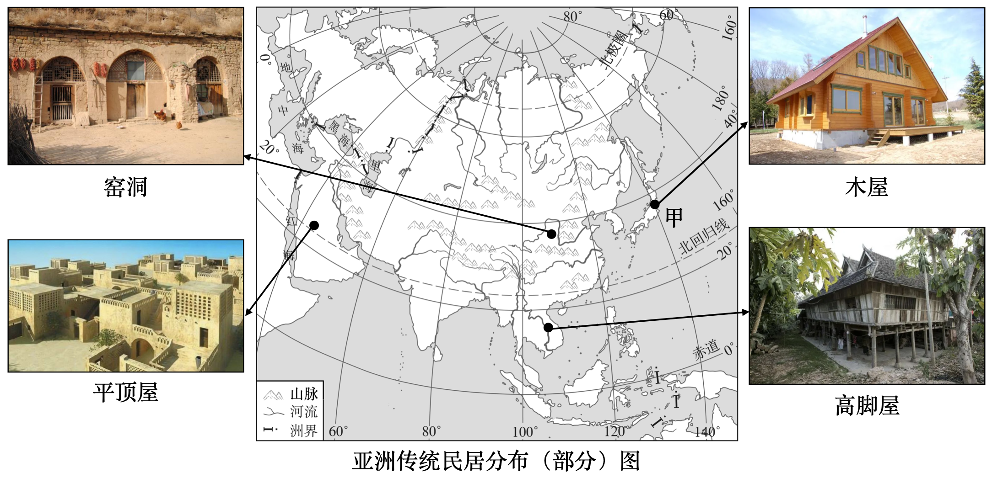

5. 图所示民居风格迥异，反映了亚洲（ ）

①河流短小②气候复杂③地形多样④降水均匀

A. ①④ B. ②③ C. ①③ D. ②④

6. 甲地木屋结构有利于（ ）

A. 抗震 B. 防风沙

C 防寒 D. 防火灾

中老铁路北起中国云南昆明，穿越连绵山区，南至老挝首都万象。据此，完成下面小题。

7. 中老铁路沿线见到的景象可能有（ ）

A. 平原广阔 B. 冰川广布 C. 山河相间 D. 海岸沙滩

8. 从老挝发出的货运班列中，货物占比最大的是（ ）

A. 咖啡 B. 芯片 C. 奶制品 D. 汽车

某校地理学习小组围绕埃及与巴西两国地理特征展开讨论。读图,完成下面小题。

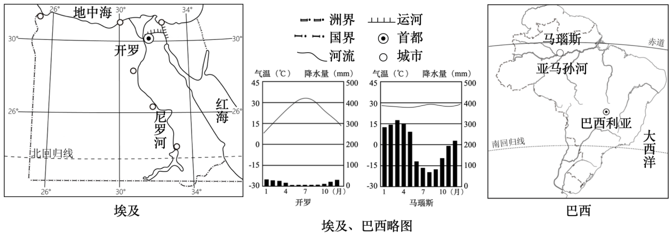

9. 与尼罗河流域相比，亚马孙河流域人口较少的原因是该地（ ）

A. 寒冷，以降雪为主 B. 干旱，蒸发较旺盛

C. 高寒，生命“禁区” D. 湿热，不利人类活动

10. 埃及、巴西两国均为（ ）

①白色人种为主②发展中国家③阿拉伯语为主④多信仰佛教

A ①② B. ②④ C. ①③ D. ③④

11. 埃及与巴西合作的重要领域包括（ ）

①应对气候变化②大规模砍伐雨林③清洁能源开发④文化交流

A. ①②④ B. ①③④ C. ①②③ D. ②③④

318国道是“西藏自驾游”热门旅游线路。读图,完成下面小题。

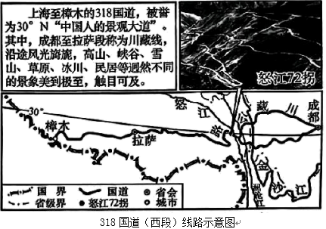

12. 暑假从夏日炎炎的成都出发，到达拉萨时充满春天气息，这主要因为（ ）

A. 深入内陆 B. 靠近海洋 C. 纬度增高 D. 地势抬升

13. “怒江72拐”是318国道一段艰险与美景并存的山路，适合设置在沿途的交通提示语有（ ）

①连续急弯，缓慢通行

②悬崖路窄，谨慎驾驶

③野象出没，注意避让

④陡坡地段，小心落石

A. ①③④ B. ①②④ C. ①②③ D. ②③④

长江经济带坚持生态优先、绿色发展。读图,完成下面小题。

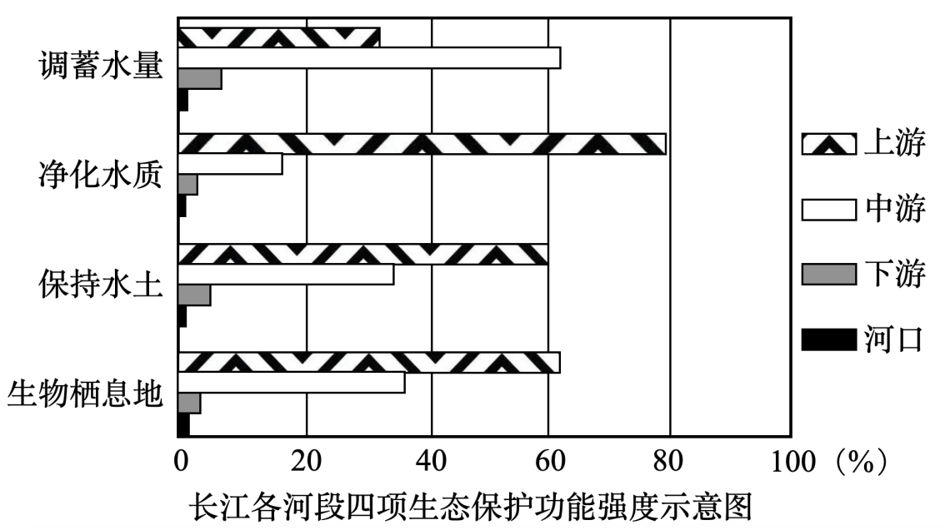

14. 长江保持水土功能最强的河段是（ ）

A. 上游 B. 中游

C. 下游 D. 河口

15. 长江调蓄水量功能最强集中于中游地区，主要因为（ ）

A. 河道变宽 B. 港口密布

C 湖泊众多 D. 地上悬河

16. 若长江上游的生物栖息地功能下降，直接引发的突出生态问题是（ ）

A. 土壤污染 B. 水体污染

C. 旱涝灾害 D. 物种锐减

人工智能技术（AI)正在深刻地改变着我们的世界。据此，完成下面小题。

17. 影响人工智能技术产业发展的最主要因素是（ ）

A. 交通运输 B. 科技人才

C. 原料能源 D. 人口数量

18. 目前，在日常生活中人工智能技术应用场景有（ ）

①酒店机器人送餐②物流自动分拣货物③智能辅助驾驶④完全取代教师

A. ①②③ B. ②③④ C. ①③④ D. ①②④

“独立寒秋，湘江北去，橘子洲头。看万山红遍，层林尽染；漫江碧透，百舸争流……”读图,完成下面小题。

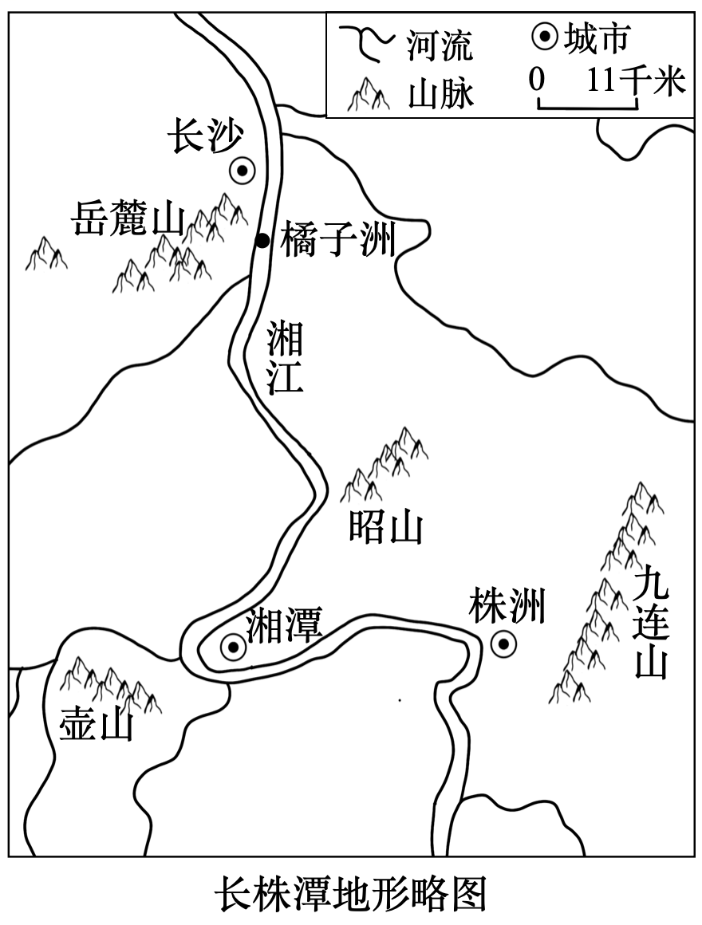

19. “看万山红遍，层林尽染”中的“山”指（ ）

A. 九连山 B. 昭山

C. 岳麓山 D. 壶山

20. “百舸争流”描述了湘江长沙段（ ）

A. 落差大 B. 灌溉广

C. 汛期短 D. 航运忙

**二、综合题（本大题包括7个小题，共60分）**

21. 地理实践融五育1934年12月初，中央红军翻越长征第一座大山——老山界。它在地图上叫越城岭，归属南岭，地处湘桂交界处。这里悬崖峭壁，翻越艰险。某中学拟开展“重走长征路”研学活动，分三路翻越老山界。读图,回答问题。

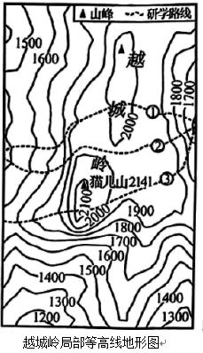

（1）越城岭为_____走向，给红军西行设置了一道天然屏障。

（2）图中①②③研学路线中，行进较轻松是_______路线。

（3）登山需克服坠入山崖、蚊虫叮咬、寒冷失温、高寒缺氧等障碍。此季节，红军翻越越城岭时有可能遇到的障碍有哪些?

22. 人类命运共同体世界知识产权组织发布的《2023年全球创新指数报告》显示，全球创新强国包括瑞典、美国、德国、中国等国家。读图,回答问题。

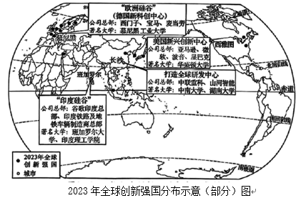

（1）读图，全球创新强国分布最多的大洲是________洲。

（2）高铁技术是中国创新名片。通过“南南合作”“南北对话”的合作方式，我国向海外输出高铁技术。中国在非洲援建高速铁路的合作方式属_________。

（3）宜家（IKEA)是以创新理念为引领的知名家居品牌，源于森林资源丰富的瑞典，多采用创新工艺与环保材料等绿色生产方式以减少木材消耗。该生产方式对全球大气环境有哪些有利影响?（请列举两例）__________。

（4）对比慕尼黑、班加罗尔、西雅图，玲玲和贝贝围绕“长沙建设全球研发中心城市的有利条件”发表各自意见，你认可谁的观点?

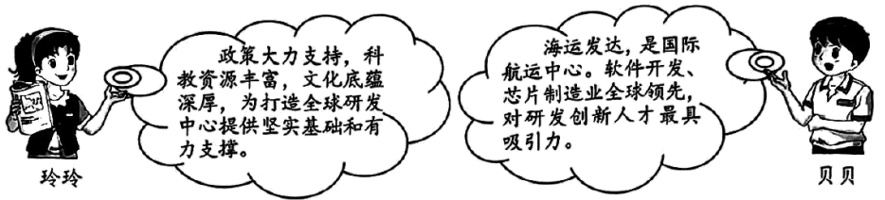

23. 地区合作向未来环太平洋地区在经济、贸易、科技及产业合作领域具有广阔前景。其中，亚太经济合作组织（Asia-Pacific Economic Cooperation,简称APEC)是该地区重要区域性组织。读图,回答问题。

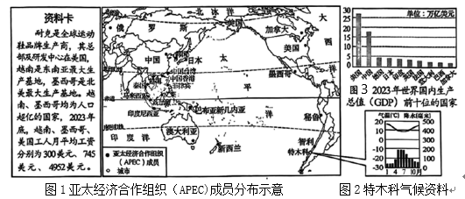

该地区涵盖了众多经济活跃的国家和地区，如美国、中国、日本、加拿大等，它们带动了整个区域经济持续增长。

（1）读图，2023年世界国内生产总值（GDP)前十位的国家中，位于环太平洋地区的有_______个。

（2）读图1资料卡，从劳动力及销售市场角度，分析耐克在越南、墨西哥设立生产基地的优势条件。_______。

适合远距离旅行的房车在澳大利亚市场需求大，吸引相关国际知名汽车品牌在该国投资建厂。

（3）根据澳大利亚突出的地理环境特征，简述该国房车需求大的主要原因。

蓝莓在温带地区种植广泛，喜温、喜湿、喜光、怕涝，一般在当地夏季上市。智利是全球蓝莓主要产地与出口国，其生产的蓝莓果实饱满、色泽鲜艳、口感甜美，上市时间通常在11月至次年2~3月。

（4）智利蓝莓运往中国的主要运输方式有海运与空运，对新鲜度和时效性要求高的多采用_______(运输方式）。

（5）根据图文信息，分析智利蓝莓种植的有利气候条件及其在中国上市的季节优势。

24. 区域认知话国家中法、中俄文化交流源远流长。读图,回答问题。

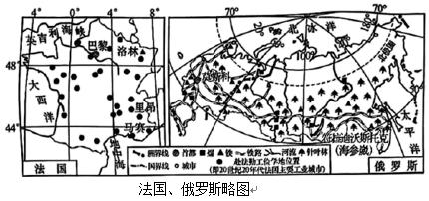

（1）法国、俄罗斯两国同属欧洲国家。其中，地跨亚、欧两大洲的国家是_________。

（2）1919~1920年，我国赴法勤工俭学学生在巴黎、里昂等大城市以及一些重要工业区学习先进理念和科学技术，以期为将来中国的发展做贡献。读图,归纳赴法勤工俭学地的分布特征。

（3）1921年，赴苏俄留学生乘坐火车从海参崴前往莫斯科。因煤炭断供，利用沿线丰富的_______资源，火车动力改烧木材，历时三个月才到达目的地。

（4）法国洛林工业区和俄罗斯莫斯科工业区钢铁工业发达。读图，指出以上两大工业区发展钢铁工业共同的资源条件。_________。

25. 食品安全系民生中国人的饭碗牢牢地端在自己手中，不仅要装满“米袋子”，还要充实“菜篮子”。读表1与图,回答问题。

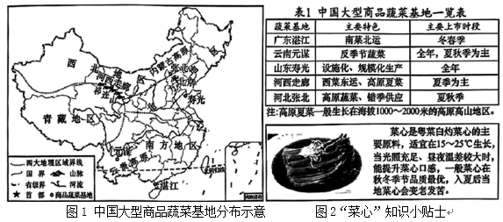

（1）读图1,我国四大地理区域中没有大型商品蔬菜基地分布的是________。

目前，商品蔬菜基地在全国范围内多点开花，“南菜北运”“西菜东运”等跨区域蔬菜调配方案为各地区“菜篮子”全年稳定供应提供了保障。

（2）东北地区居民入冬前家家户户“囤秋菜”的现象逐渐减少，这得益于“________”跨区域蔬菜调配。湛江是我国北方冬季蔬菜供应地之一，简述其冬季蔬菜种植的气候优势。________。

山东寿光设有“中国蔬菜博物馆”，馆内矗立着北魏著名农学家贾思勰铜像，他在《齐民要术》中写道“收种之时，择取好穗纯色者，留作种子。”强调了农业育种的重要性。

（3）我国不断创新农业育种方式，如太空育种、杂交育种等。山东寿光太空椒、太空番茄的育种方式属于_____。

华南地区在高温高湿、台风暴雨等极端天气多发的季节蔬菜供应紧张，高山高原蔬菜及时缓解了该局面。

（4）读图文材料，我国华南地区蔬菜供应相对紧张的季节为________。从云南元谋、河西走廊、河北张北三处蔬菜基地中选择一处作为粤菜菜心供应地，根据地形对气候的影响，分析其夏季可生产优质菜心的有利自然条件。________。

26. 协调发展高质量黄河流域生态保护和高质量发展对推进中国式现代化建设具有重大意义。读图16~19,回答问题。

黄河流域生态系统脆弱，是世界上输沙量最大、含沙量最高的河流。经过多年努力，黄河流域变得地绿、水清、天蓝，经济生态走向良性循环。

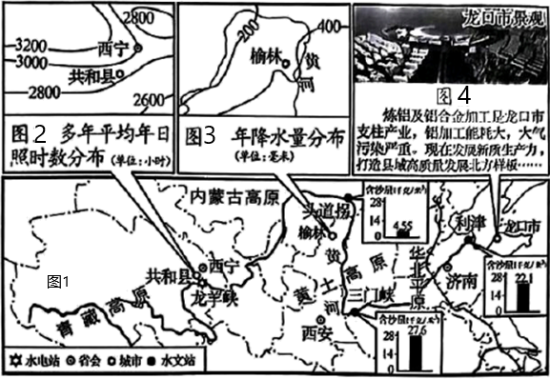

（1）读图1,黄河泥沙主要来源于_____(填写地形区），黄河流域“地绿水清”所采用的生物措施是______。

青海省共和县利用“富光、丰水、风好”打造国家清洁能源产业高地，清洁能源产业正在高原上“风生水起”。（注：太阳能丰富区日照时数一般大于2600小时/年）

（2）根据图文信息，分别说明该县太阳能与水能资源丰富的原因。_________。

陕西省榆林市地处毛乌素沙地与黄土高原过渡地带，治沙过程中，过去栽种高大乔木树种成活率低，后来引种耗水较少的针叶树种——樟子松，成活率高，防风固沙效果突出，成功实现了从“沙进人退”到“绿进沙退”的根本转变，获得联合国人居环境奖。

（3）读图3,结合当地气候特点，简述樟子松成活率高的主要原因。

山东省龙口市炼铝工业过去靠“晋煤外运”提供能源，现在通过特高压输电技术从青海输送大量清洁能源（即“青电入鲁”工程），实现了经济生态良性发展。

（4）简要说明“青电入鲁”工程对于能源输入地经济发展、环境保护所产生的有利影响。

27. “三高四新”看湖南大力实施“三高四新”战略，奋力推进三湘四水高质量发展。读图,回答问题。

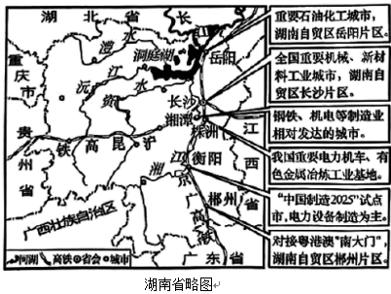

（1）长沙、株洲、湘潭三市因地制宜，发挥各自优势，优化产业布局。其中，享有“中国电力机车之都”美誉的是________市。

（2）湖南省通江达海门户枢纽、重要石油化工城市是________市。

（3）郴州被称为湖南“南大门”，从地理位置及交通条件，说明郴州发展经济的有利条件。